Документация проекта "MosstroyInfo" - Система управления строительными проектами

1. Архитектура системы

1.1. Компоненты системы

Многослойная архитектура
Клиентский уровень | Next.js Frontend (Gravity UI, React Query, i18next)  WebSocket Chat Client (Socket.io)  DASH.js Video Player
BFF слой (Backend for Frontend) | Spring Boot REST API (Java 17, Spring Boot 3)  WebSocket Chat Server
Сервисный слой и бизнес-логика | AuthService  ProjectService  DocumentService  UserService
Слой доступа к данным | Spring Data JPA + H2 Database

1.2. Технологический стек
Backend:
- Java 17
- Spring Boot 3.2+, Spring Security, Spring Data JPA
- H2 Database
- Maven 3.8+
- Docker + Docker Compose

Frontend:
- Next.js 14+ (React 18+)
- React Query
- Gravity UI
- i18next
- Socket.io Client
- DASH.js для потокового видео

Инфраструктура:
- Nginx (реверс-прокси, статика)
- Node.js + Socket.io 4.8
- FFmpeg + DASH
- GitHub Actions / GitLab CI

2. Модули системы
2.1. Модуль аутентификации и авторизации
AuthService, SessionAuthFilter, SecurityConfig

2.2. Модуль управления проектами (Blueprints)
Особенности:
- 9 предзагруженных типовых проектов
- Фильтрация по материалам, площади, количеству комнат
- Детальная информация с изображениями

2.3. Модуль документооборота
Автоматизированный workflow:
NEW → ON_REVIEW → REVIEWED
↑
5 секунд (авто)
@Component
public class DocumentStatusScheduler {
@Scheduled(fixedDelay = 5000)
public void autoApproveDocuments() {
// Автоматический переход документов из ON_REVIEW в REVIEWED
}
}

2.4. WebSocket модуль чата
Архитектура:

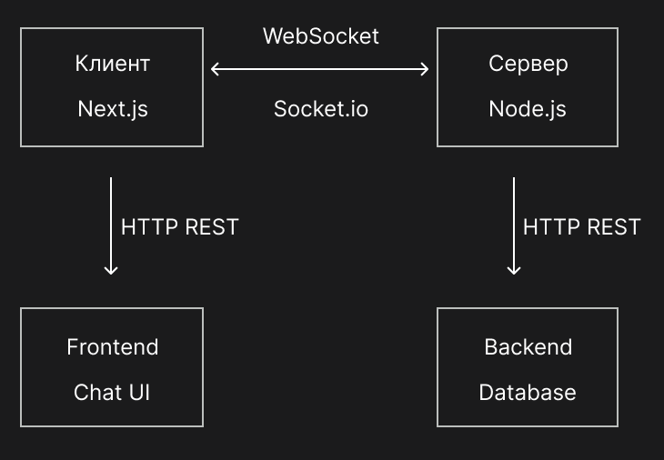
Реализация комнат (неймспейсов):
// Клиентская часть
const socket = io('http://localhost:3001/chat');
socket.emit('join_room', { projectId: 'project-123' });

// Серверная часть (Node.js)
io.of('/chat').on('connection', (socket) => {
socket.on('join_room', (data) => {
socket.join(`project_${data.projectId}`);
});
});

2.5. Модуль видео-трансляций
Технология: MPEG-DASH (Dynamic Adaptive Streaming over HTTP)
@Entity
public class Project {
@ElementCollection
private List<String> streamUrls; // MPD manifest URLs
}

// Пример потоков в тестовых данных
streamUrls: [
"https://dash.akamaized.net/akamai/gpac/motion/motion-20120802-manifest.mpd",
"https://dash.akamaized.net/akamai/nba/running_timecode_1509kbps_dash.mpd"
]

3. Процесс работы системы

3.1. Пользовательский сценарий "Строительство дома"
Шаг 1: Выбор типового проекта
Пользователь → GET /api/blueprints → Получает 9 вариантов → Фильтрация по параметрам → Выбор проекта Д-1

Шаг 2: Создание проекта
Пользователь → POST /api/projects/create → Создается проект "Мой дом"→ Система: копирует blueprint → Устанавливает статус NEW

Шаг 3: Загрузка документов
Пользователь → POST /api/projects/{id}/docs → Загружает PDF
→ Система: сохраняет в /uploads → Статус NEW → ON_REVIEW (авто)
→ Через 5 сек: ON_REVIEW → REVIEWED (авто)

Шаг 4: Коммуникация с командой
Пользователь → WebSocket → room: project_{id}→ Отправка сообщений → Сохранение в БД → Видеотрансляция → DASH.js плеер

Шаг 5: Отслеживание прогресса
Система: NEW → PENDING → APPROVAL → COMPLETED
Пользователь → PATCH /api/projects/{id}/status → Изменение статуса

4. API Документация

4.1. Основные эндпоинты
Аутентификация:
POST /api/auth/login
Content-Type: application/json
{
"email": "user@example.com",
"password": "password"
}
Set-Cookie: fm_session=<session_id>

POST /api/auth/logout
Cookie: fm_session=<session_id>

Проекты:
GET /api/blueprints
→ Возвращает: [BlueprintResponse]

POST /api/projects/create
{
"blueprint_id": "uuid",
"title": "Мой дом"
}

Документы:
POST /api/projects/{id}/docs
Content-Type: multipart/form-data
file: <binary>

GET /api/docs/{id}
→ Скачивание файла

4.2. WebSocket API
События:
// Подключение
const socket = io('http://localhost:3001/chat');

// Вход в комнату проекта
socket.emit('join_room', {
projectId: '550e8400-e29b-41d4-a716-446655440000'
});

// Отправка сообщения
socket.emit('send-message', {
roomId: 'project_550e8400-e29b-41d4-a716-446655440000',
message: 'Привет, как стройка?',
userId: 'user-uuid'
});

// Получение сообщений
socket.on('receive-message', (data) => {
console.log(data.message);
});

5. Уникальные особенности реализации

5.1. Архитектурный подход FSD (Feature-Sliced Design)

src/
| app/ | Инициализация приложения
| pages/ | Страницы роутинга
| widgets/ | Композиционные блоки
| features/ | Бизнес-фичи (chat, projects, auth)
| entities/ | Бизнес-сущности (user, project, document)
| shared/ | Переиспользуемый код (UI, lib, utils)
|processes/ | Сложные бизнес-процессы

5.2. Гибридный рендеринг Next.js
// Статические страницы (каталог проектов)
export async function getStaticProps() {
const blueprints = await fetchBlueprints();
return { props: { blueprints } };
}

// Серверный рендеринг (личный кабинет)
export async function getServerSideProps(context) {
const session = await getSession(context);
if (!session) return { redirect: { destination: '/login' } };
return { props: { user: session.user } };
}

// Клиентский рендеринг (чат, видео)
const ChatComponent = dynamic(() => import('../features/chat'), {
ssr: false
});

5.3. Адаптивный видео-стриминг
// DASH.js инициализация
const player = dashjs.MediaPlayer().create();
player.initialize(videoElement, manifestUrl, true);
player.setAutoPlay(true);

// Адаптивное качество
player.updateSettings({
streaming: {
abr: {
autoSwitchBitrate: {
video: true
}
}
}
});

